9 декабря – День Героев Отечества
Эта памятная дата была установлена в 2007 году. Россияне, отмеченные почётным званием героев, достойны, чтобы у них был собственный праздник.
День 9 декабря был выбран не случайно. По старому стилю до 1917 года 9 декабря было датой праздника, посвящённого чествованию заслуг георгиевских кавалеров.
История великомученика Георгия Победоносца
Георгий Победоносец жил в 3 веке. Он был сыном богатых родителей, исповедовавших христианскую веру.
В 20 лет юноша был образован, красив и имел отличное телосложение. Кроме того, он был очень храбр.
Существует легенда, что недалеко от того места, где родился св. Георгий, в городе Бейруте, в озере жил змей, который часто пожирал людей. Суеверные люди той местности начали регулярно по жребию отдавать ему на съедение юношу или девицу. Очередь дошла до дочери правителя той местности. Её отвели к берегу озера и привязали, где она в ужасе стала ждать появления змея. Когда же зверь стал приближаться к ней, вдруг появился на белом коне юноша, который копьём поразил змея и спас девицу. Этот юноша был никто иной, как святой великомученик Георгий. Таким чудесным явлением он прекратил уничтожение юношей и девушек.
После этой победы св. Георгий и стал называться Победоносцем.
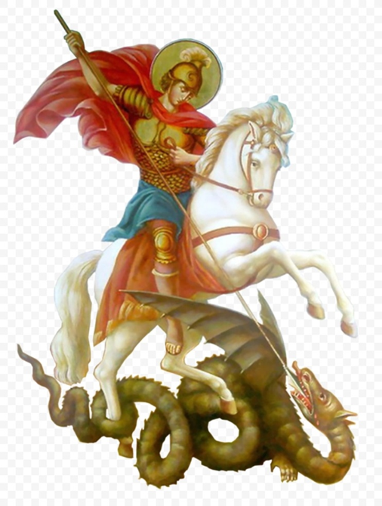
Святой Георгий выступил против императора, когда тот задумал истребить всех христиан. Император приказал своим оруженосцам заключить Святого Георгия в темницу и подвергнуть пыткам.
В течение 7 дней молодого юношу пытали. Различные истязания выдержал Георгий: его ноги забивали в колоды, а на грудь клали тяжелый камень; его привязывали к колесу, истыканному железными остриями; засыпали негашеной известью на три дня; поили чародейными травами.
Георгий перенёс все эти мучения и не отрёкся от Христа. Никакие уговоры не смогли заставить отречься его от веры. И его приговорили к смерти.
Георгий, придя на место казни, помолился и с радостью склонил свою голову под меч.
Об ордене Георгия Победоносца
В 1769 году в России был утверждён военный орден Святого Великомученика и Победоносца Георгия четырёх степеней, из которых первая была наивысшей. Он считался чрезвычайно почётной наградой. Претендовать на Георгиевский орден могли те, кто в морской службе "18 кампаний служили", или "в полевой службе 25 лет обер-офицерами служили". Заслужить Георгиевский орден было чрезвычайно трудно.
В дореволюционной России не было более чтимой награды для офицера, чем белый крест ордена Святого Георгия Победоносца.
Идея создать такую награду принадлежит Петру I. Замысел Петра I воплотила в жизнь царица Екатерина II. Отдавая должное воинской славе Русской армии и стремясь упрочить свое влияние на военных, она утвердила 9 декабря 1769 г. новый военный орден.

Императорский Военный орден Святого Великомученика и Победоносца Георгия.
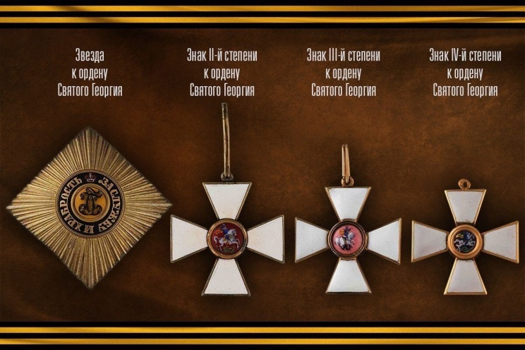
Георгиевская лента ордена всех степеней имела чередующиеся три чёрные и две оранжевые продольные полоски. Позднее многие воинские награды получили оранжево-чёрную ленту.
Орденом награждено более 10 тысяч человек, однако, за всю его историю награждение первой степенью производилось лишь 25 раз, второй - 117.
Орденоносцы
Первый кавалер ордена святого Георгия I степени граф Пётр Александрович Румянцев. Русский военный и государственный деятель, граф, долгие годы управлявший Малороссией. Участник Семилетней войны, командующий русскими войсками в войнах с Турцией при Екатерине II.
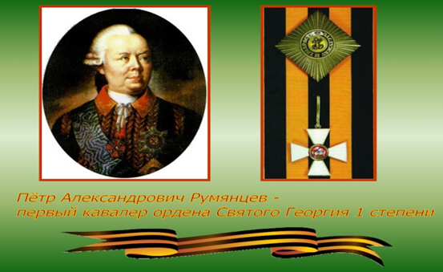
Лишь четыре человека являлись полными кавалерами ордена: М.И. Кутузов, М.Б. Барклай-де-Толли, И.И. Дибич-Забалканский, И.Ф. Паскевич.
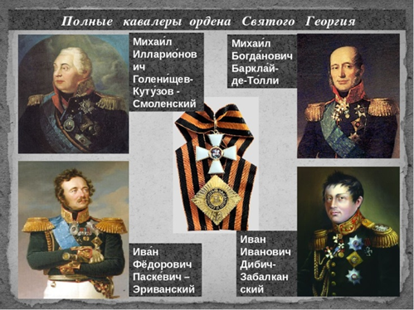
До 1917 года 9 декабря был праздником, посвящённым чествованию заслуг георгиевских кавалеров. Традиция награждения сохранялась до Октябрьской революции.
Переименование ордена
В СССР орден Святого Георгия был заменён на Золотую звезду Героя.
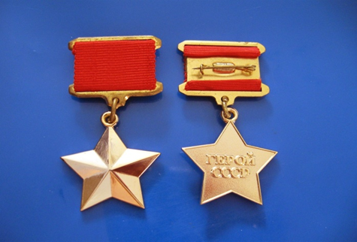
Звание Героя Советского Союза присваивалось за совершение геройского подвига во время войны и в мирное время.
Первыми звания Героя Советского Союза 20 апреля 1934 года были удостоены семь лётчиков, спасшие с льдины в Чукотском море членов арктической экспедиции и экипаж ледокола "Челюскин".
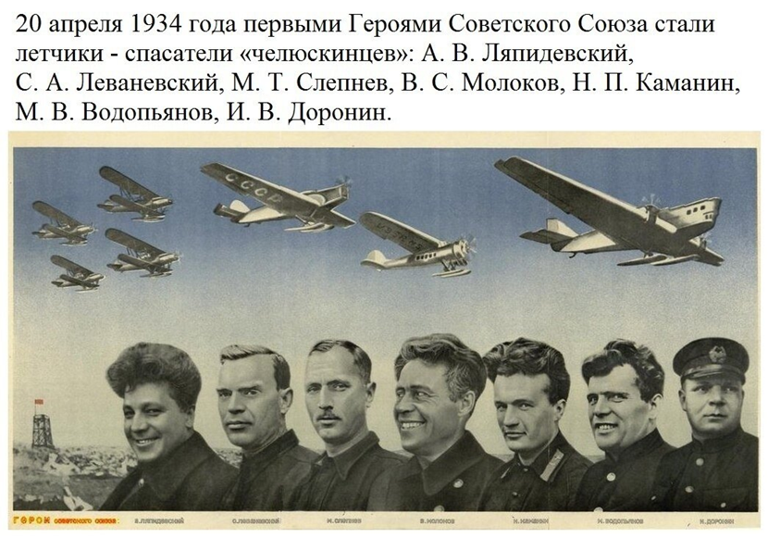
Первыми женщинами – Героями Советского Союза стали лётчицы: Валентина Гризодубова, Полина Осипенко, Марина Раскова, совершившие беспосадочный перелёт Москва – Дальний Восток в 1938 году.
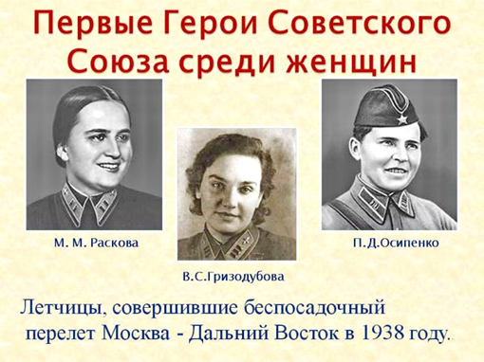

Большая часть орденов была присвоена во время и после Великой Отечественной войны 1941-1945 годов. Сколько людей в эти тяжелые годы ковали Великую Победу нашего народа на фронтах и в тылах! Четыре звезды героя получил Георгий Константинович Жуков - великий полководец. Маршал Советского Союза. Министр обороны СССР.
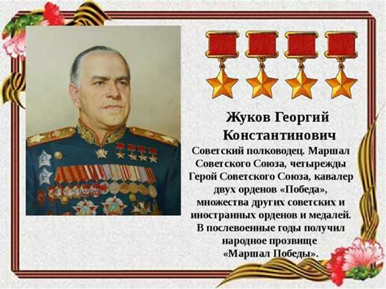
Три звезды Героя у лётчиков А.Покрышкина, И.Кожедуба, маршала СССР С.Буденного.

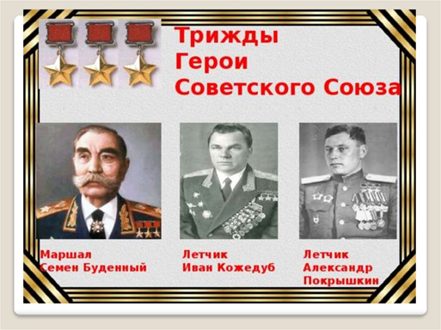

Всего за период существования СССР звания Героя Советского Союза было удостоено 12 772 человека.

Последним, кому была вручена медаль "Золотая Звезда" Героя Советского Союза (№ 11664) 24 декабря 1991 года, стал младший научный сотрудник – водолазный специалист капитан 3 ранга Леонид Солодков. Он отработал под водой в барокамере во время научных экспериментов более 3000 часов – 15 дней на глубине 500 метров и 25 дней – на глубине 450 метров.
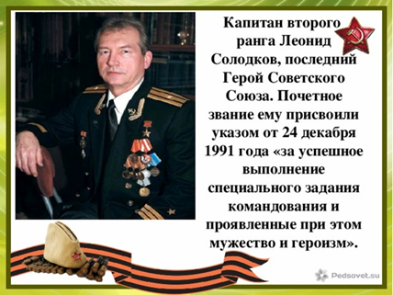
Во время Великой Отечественной войны, в ноябре 1943 года, в нашей стране был утверждён новый орден - орден Славы.
Орден Славы по своему статусу и цвету ленты почти полностью повторял орден Святого Георгия.
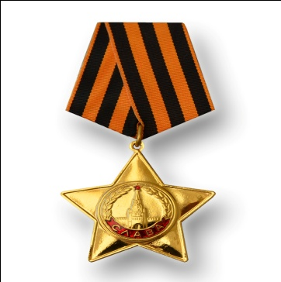
Орден Славы имеет три степени. Эти знаки отличия могли быть выданы за личный подвиг на поле боя, выдавались в порядке строгой последовательности — от низшей степени к высшей.
Награждение орденом проводилось до лета 1945 года. Всего за годы Великой Отечественной войны было выдано около миллиона знаков Ордена Славы III степени, более 46 тысяч — II степени и 2631 — I степени.
Главная государственная награда современной России – звание Герой Российской Федерации – была установлена Законом РФ от 20 марта 1992 года. Этим же законом был учреждён знак особого отличия – медаль "Золотая Звезда".
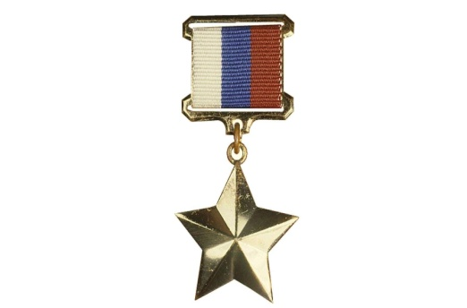 Звание Героя Российской Федерации присваивается за заслуги перед государством и народом, связанные с совершением геройского подвига.

